### 赵安宁 的“题不二错”2024年04月02日

### 1、题库编号：2023128Z15K2

(多选)如图所示，上表面是光滑圆弧的质量为*M*的小车A置于光滑水平面上，有一质量为*m*的物体B在弧上自由滑下的同时释放A，则(　　)

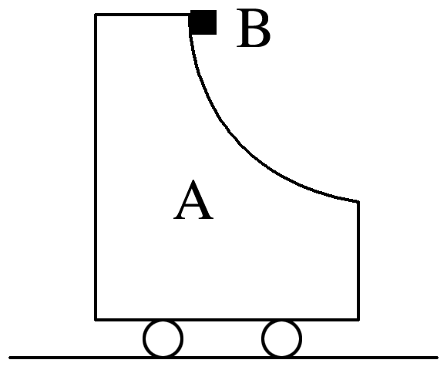

A．A、B组成的系统机械能守恒 B．在B下滑的过程中，A的机械能增加

C．圆弧轨道对B的支持力对B不做功 D．在B下滑的过程中，B的机械能守恒

### 2、题库编号：2023128Z15K9

(多选)如图所示，物体A、B通过不可伸长的细绳及轻质弹簧连接在光滑轻质定滑轮两侧，物体A、B的质量都为*m*。开始时细绳伸直，用手托着物体A使弹簧处于原长且A与地面的距离为*h*，物体B静止在地面上。放手后物体A下落，与地面即将接触时速度大小为*v*，此时物体B对地面恰好无压力，不计空气阻力，重力加速度为*g*，则下列说法正确的是(　　)

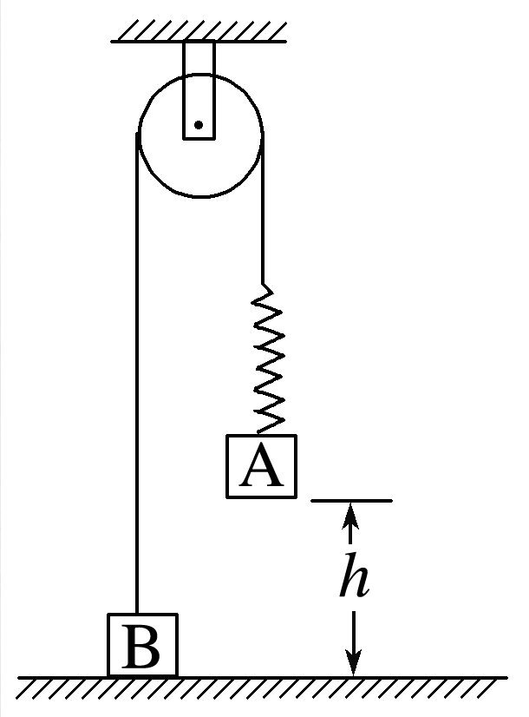

A．此时物体B的速度大小也为*v* B．弹簧的劲度系数为

C．此时物体A的加速度大小为*g*，方向竖直向上

D．此时弹簧的弹性势能等于*mgh*－*mv*2

1、答案：

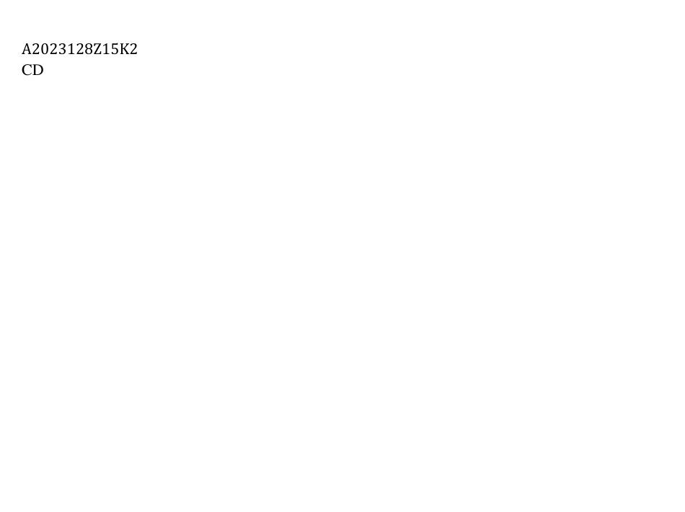

2、答案：

